Самостоятельная работа - группа АФК – 20
Дисциплина: МБОАФК: Физиология. Дата: 11.11.2020
Тема: Физиология обмена веществ и энергии
Лабораторная работа №1
Исследование энергетического обмена
Энергетический обмен – процесс расщепления органических веществ с выделением энергии.
Цель: овладеть методами исследования энергетического обмена и дать оценку полученным результатам
Оборудование: секундомер, тонометр, фонендоскоп, ростомер, эдектронные весы, таблицы определения основного обмена, таблицы энергозатрат при разных видах деятельности, атлас, учебники, интернет-ресурсы
Методика выполнения лабораторной работы.
- Основной обмен энергозатрат.
Основной обмен (ОО) энергозатрат за сутки - минимальные энергозатраты за сутки в состоянии относительного покоя. Норма ОО (♂) составляет 1700 – 1800 ккал/сутки; ОО (♀) составляет 1500 – 1600 ккал/сутки.
А) определить табличным методом уровень должного основного обмена энергозатрат (ДОО) с использованием данных роста, веса и возраста уровень (См. приложение –табл. 2, 3).
Пример определения ДОО: женщина, вес 60 кг, рост 164, возраст 19 лет. Находим в таблице (Приложение 1) вес 60 кг – в соседней графе даны энергозатраты - 1229 ккал; затем находим данные пересечения роста 160 и возраста 17 лет – 229 ккал. Рассчитываем ДОО = 1229 + 229 = 1458 ккал/сутки
Б) определить состояние щитовидной железы по отклонению ОО по формуле Рида:
% Δ ОО = 0,75 (Ps + АДп *0,74) – 72, где
Ps –пульс за 1 минуту
АДп – пульсовое артериальное давление, рассчитывается по формуле:
АДп = АДс – АДд (см. данные по теме «Физиология ССС»)
Отклонение ОО ± 10% - хорошее функциональное состояние щитовидной железы; отклонение ОО ± 11% - 15% - напряжение щитовидной железы; отклонение ОО > +15 и <-15 % нарушение функционального состояния щитовидной железы
- Определить уровень общего обмена энергозатрат.
Общий обмен энергозатрат - максимальные энергозатраты за сутки при разных видах деятельности.
Определить общий обмен энергозатрат хронометражно-табличным методом.
- Составить рабочую таблицу (см. образец рабочей таблицы в приложении – табл.1) для расчёта общего обмена энергозатрат: 1 графа – виды деятельности за сутки, начать со сна; 2 графа – хронометраж с какого времени начинается и заканчивается деятельность; 3 графа – продолжительность в мин. (подсчитать общее время за сутки – 24 часа или 1440 мин); 4 графа – энергозатраты при разных видах деятельности на 1 кг веса за 1 мин (см. Приложение – табл. 4,5); рассчитать энергозатраты на 1 кг веса (произведение данных 3 и 4 граф, например, сон = 480 мин х 0,02 ккал), затем рассчитать сумму энергозатрат 5 графы – Q
- Рассчитать по формуле уровень общего обмена энергозатрат
Общий обмен = Q * P + 15%, где
Q– общая сумма энергозатрат на 1 кг веса (общая сумма 5 графы рабочей таблицы)
Р – вес тела в кг
15% - неучтённые расходы
По общему обмену население делится на 4 группы:
- Люди умственного труда – 2000 – 2500 ккал/сутки
- Люди механизированного труда – 2500 – 3000 ккал/сутки
- Люди полумеханизированного труда – 3000 – 3500 ккал/сутки
- Люди тяжёлого физического труда и спортсмены – 4000 – 5000 ккал/сутки
Определить, к какой группе населения Вы относитесь.

Результаты лабораторной работы (оформить): ДОО, состояние щитовидной железы, общий обмен энергозатрат
Выводы о состоянии щитовидной железы по ОО, группе населения, к которой Вы относитесь.

Приложения
Таблица 1.
Рабочая таблица (образец)
Определение общего обмена энергозатрат
Виды деятель-ности | Хронометраж | Продолжительность (мин) | Энергозатраты на 1 кг веса за 1 мин. (табл. данные) в ккал | Общие энергозатрты на 1 кг веса (ккал)
Сон | 11-00 до 7-00 | 8час * 60 = 480 | 0,02 | 0,02*480=9,6
Личная гигиена | 7-00 до 7-10 | 10 | 0,03 | 0,03*10=0,3
 |  | Итого: 24 часа = 1440 мин |  | Q – общая сумма энергозатрат на 1 кг веса за сутки

Таблица 2.
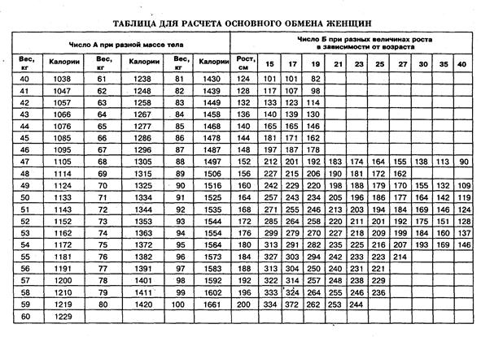

Таблица 3.
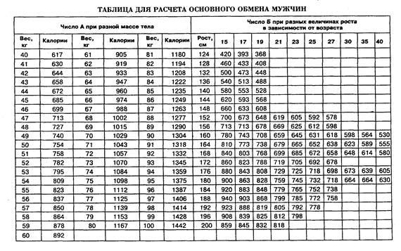
Таблица 4

Расход энергии при разных видах деятельности за 1 мин на 1 кг веса

Виды деятельности | Расход энергии за 1 мин на 1 кг веса
1. Подъем. Личная гигиена | 0,05
2. Утренняя гимнастика | 0,07
3. Завтрак (прием пищи) | 0,02
4. Сбор на занятия | 0,04
5. Дорога в институт
а) ходьба в среднем темпе | 0,06
б) езда на транспорте | 0,03
6. Учебные занятия
а) лекции | 0,03
б) семинарские и лабораторные занятия | 0,03
в) перемены | 0,05
7. Дорога из института
а) ходьба | 0,06
б) езда на транспорте | 0,03
8. Личная гигиена | 0,04
9. Обед (прием пищи) | 0,02
10. Мытье посуды | 0,03
11. Уборка в комнате | 0,04
12. Отдых сидя (музыка) | 0,02
13. Подготовка к семинарскому занятию | 0,03
14. Прогулка на свежем воздухе (в медленном темпе) | 0,05
15. Прием пищи (ужин) | 0,02
16. Просмотр телепередач | 0,02
17. Стирка белья вручную | 0,05
18. Личная гигиена (душ) | 0,06
19. Приготовление ко сну | 0,03
20. Чтение книги (лежа) | 0,02
21. Сон | 0,02

Таблица 5
Энергозатраты при разных видах спортивной деятельности
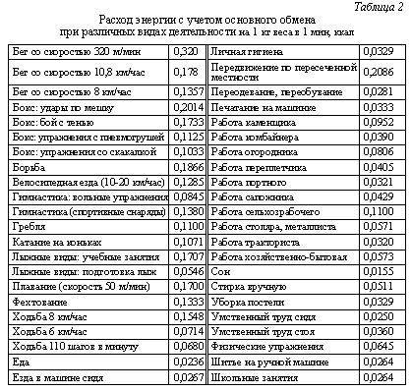
Контрольные вопросы:
- Энергетический обмен, методы исследования (прямая и непрямая калоиметрия). Методы непрямой калориметрии:
- пищевой метод исследования энергетического обмена (показатели калорический коэффициент - К белков, жиров, углеводов);
- по величине полного газового анализа (показатели дыхательного коэффициента - ДК белков, жиров, углеводов);
- по кислородному запросу (показатели калорического эквивалента кислорода - КЭК белков, жиров, углеводов).
- почему при спортивных нагрузках используются в качестве источника энергии углеводы, а не жиры?
- Основной обмен энергозатрат, условия измерения, факторы, влияющие на ОО.
- Общий обмен энергозатрат, факторы, влияющие на общий обмен энергии, группы населения по общему обмену энергозатрат.
- Биоэнергетика мышечного сокращения, этапы и фазы. Знать: источник энергии, мощность нагрузки, количество АТФ, ёмкость, наличие/отсутствие кислородного долга (знания биохимии)
- Нейрогуморальная регуляция энергетического обмена
- Физиолого-гигиенические основы рационального питания спортсмена (из курса гигиены):
- калорийность питания (соответствует общему обмену энергозатрат)
- химический состав пищи: знать количество белков (полноценные и неполноценные), жиров (эссенциальные-растительного происхождения), углеводов в покое и при нагрузках различной мощности
- рациональность питания: соотношение белков, жиров, углеводов
- кратность (регулярность) питания
- режим питания

Литература:
- Солодков А.С. Общая. Спортивная. Возрастная: учебник / Солодков Алексей Сергеевич, Сологуб Елена Борисовна. - Москва : ТЕРРА-Спорт : Олимпия Пресс, 2001. - 520 с. (есть электронный вариант)
Капилевич Л.В. Физиология человека. Спорт: Учебное пособие / Капилевич Леонид Владимирович; Капилевич Л.В. - М. : Издательство Юрайт, 2017. – 141с. (есть электронный вариант)
РЕЗУЛЬТАТЫ И ВЫВОДЫ ПО ЛАБОРАТОРНОЙ РАБОТЕ ВЫЛОЖИТЬ В ЛИЧНЫЙ КАБИНЕТ СТУДЕНТА!

